細案

〇「クイズをします。なんの料理か当ててください」

(「くりきんとん」「えび」「たづくり」4つのスーパーマジックポスターを縦横3回まで展開する)

(児童)おせち料理

○「そうです。おせち料理です」(4つの絵のスーパーマジックポスターの4枚目をめくり、4つの料理すべてに共通するのはおせち料理であったことを確認する)

○「12月の年の終わりの年末と1月の年の始まりの年始には色々な行事とおせち料理などの行事の食事、行事食があります」

○「次のクイズです。この日付はある年末年始の行事の日です。何の行事か考えましょう」

(日付のカードと行事名のカードを別々に掲示する)

(児童)「12月22日は冬至。12月31日は大晦日。1月1日は正月。1月7日は七草。です」

(月日のカードと行事名のカードを合わせて掲示する)

〇「次の食べ物は年末年始の行事の日に食べる食べ物です。何の行事日の食べ物か考えましょう」

(「かぼちゃ」「そば」「かずのこ」「だいこん」の絵カードを掲示する)

(児童)「12月22日はかぼちゃ。12月31日はそば。1月1日はえび。1月7日はだいこん、です」

(かぼちゃ、そば、かずのこ、だいこんの絵カードを行事と合わせて掲示する)

○「年末年始の行事には行事の日に食べる食べ物があります。行事食として食べる食べ物にはそれぞれ意味があります

今日は行事の意味と行事食について考えましょう」

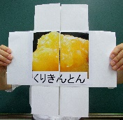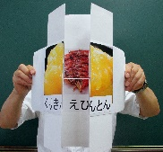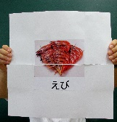

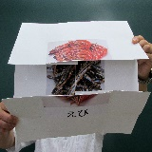

2

1

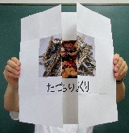

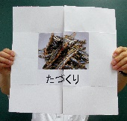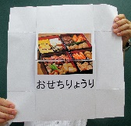

4

3





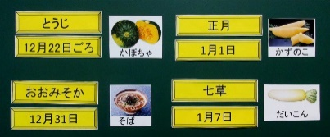



(「とうじ」「12月22日ごろ」の文字カードを別の場所に掲示)

〇「冬至にはかほちゃを食べます。かぼちゃのことを「なんきん(南瓜)」とも言いますがかぼちゃのほかに、「にんじん」「れんこん」などの「ん」のつく食べものを食べる地域もあります。」

(「かぼちゃを食べる」の文字カード、写真を掲示)

〇「冬至とは太陽の光が地面を照らした時間が一年中で一番短くなる日の事をいいます。毎年12月22日頃になります。冬至には「冬至のかぼちゃ」を食べます。さらに「運盛り」といって、「ん」の2つつく食べ物を食べると、良い運(うん)を呼び込めるといわれ、「なんきん (かぼちゃ)」のほかに、「れんこん」「にんじん」「かんてん」「きんかん」「うんどん(うどん)」などを食べる習慣があります。

(「ん」のつくもの写真と文字カードを掲示)

「かぼちゃ」はその代表的な食べ物です。この日にかぼちゃを食べると風邪や悪い病気にかからないといわれ、昔の人は、夏に収穫したかぼちゃを保存して置いてこの日に食べました」

(おおみそか、12月31日のカードを掲示)

〇「大晦日にはてんぷらそばやもりそばなどのそばを食べます」(文字カードを掲示)

〇「昔、月の最後の日を「晦日(みそか)」と言っていました。そして、12月31日は

その年の最後の「」なので「」といいます。大晦日には年を越す時の食べ物

として、そばを食べます」(写真を掲示)

○「長細いそばのように長く生きていけますように」という、健康と長生きの願いをこめて食べます。

(文字、絵カードを掲示)

(正月、1月1日のカードを掲示)

〇「新しい年を祝うお正月には「おせち料理」を食べます。おせち料理には一年が良い年

である事を願って色々な料理を食べます」

〇「「いわし」は、昔、田んぼや畑の肥料として使われていました。「今年も米や麦が沢山とれますように」と願って、仲間の「かたくちいわし」の子どもの乾燥させたものを甘辛く味つけした「たづくり(ごまめ)」にして

食べます」(写真カードを掲示)

〇「にしんの卵の「かずのこ」は、卵の数が多いことから、「子どもが沢山生まれますように」と願って食べます」(写真カードを掲示)

〇「「健康」と「一生懸命に働く」意味を表す「まめ」の言葉にかけて、健康ですごせますようにと願って黒豆を食べます」(写真カードを掲示)

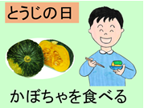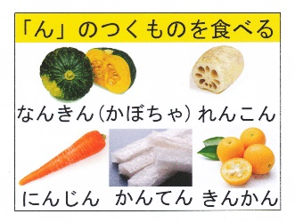





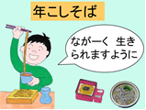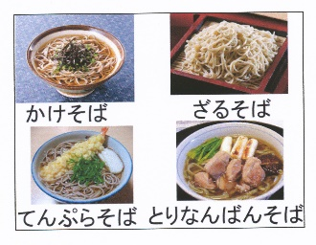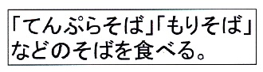

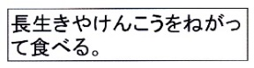





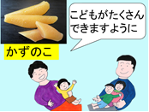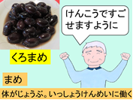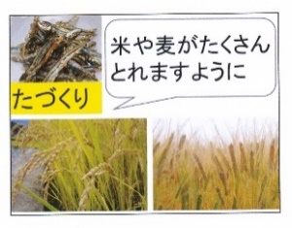

〇「ひげが長く、背の曲がった「えび」は、お年寄りのように見えることから、「長生きできますように」と願って食べます」

(写真カードを掲示)

〇「「栗きんとん」は黄金色(こがねいろ)に輝く財宝にたとえて、「豊かに過ごせますように」と願って食べます」

(写真カードを掲示)

〇「昆布巻の昆布は「喜ぶ」の言葉につなげて、喜ぶことが沢山ありますようにと願って食べます」

(写真カードを掲示)

〇「正月に食べる「雑煮」はもちを煮込んだ汁物です。正月には神様におもちをお供えします。そのおもちを雑煮にして神様から力をもらって元気に1年を過ごすために食べます」(文字カードを掲示)

○「使われる食材や味付けは、家庭や地域によって違います。もちは西日本では、丸もち、東日本では、角もちが多く使われています」

(丸もち、角もちと日本地図の写真カードを掲示)

○「京都、鹿児島、東京、北海道のぞうにを紹介します」(写真を掲示)

(「七草」「1月7日」の文字カードを掲示)

〇「1月7日の日に春の七草「せり、なずな、ごぎょう、はこべら、ほとけのざ、

すずな(かぶ)、すずしろ(だいこん)」を入れた、「七草がゆ」を食べます。

(文字、写真カードを掲示)

○「お正月にご馳走を食べ過ぎて疲れた胃をおかゆでいたわるため、また、野菜の不足しがちな冬場に野菜の栄養の補給をする意味もあります。この日に七草がゆを食べることで、一年の健康を願うようになりました」

(文字、写真カードを掲示)

○「年末、年始に登場する行事食にはそれぞれ意味がある事がわかりましたか」

(児童)はい。

〇「給食に行事食が出た時はその意味を思い出しましょう。残さず食べるようにしましょう」

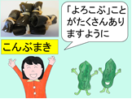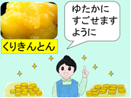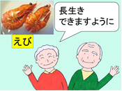

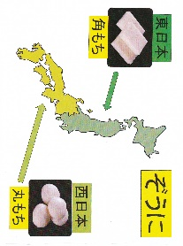

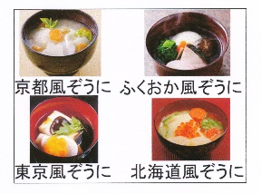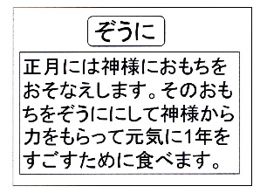





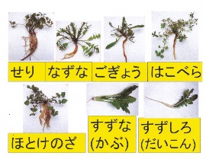

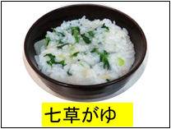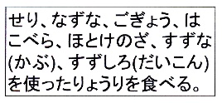

授業のコツ

**①年末年始のさまざまな行事と行事の日、その日に食べる食材を考えさせる。**

クイズをすることで、それぞれの行事の日と食材に興味・関心を持たせることができる。

**②冬至、大晦日、正月、七草の行事の意味や行事食の願いについて考えさせる。**

写真やイラストでわかりやすく知らせることで、昔から食べ継がれてきた行事食に親しみと誇りを持ち、感謝の気持ちを育むことができる。

**③冬至のかぼちゃ献立、正月の行事献立が登場する給食実施日に指導をする。**